Camera Controller
JC - 400

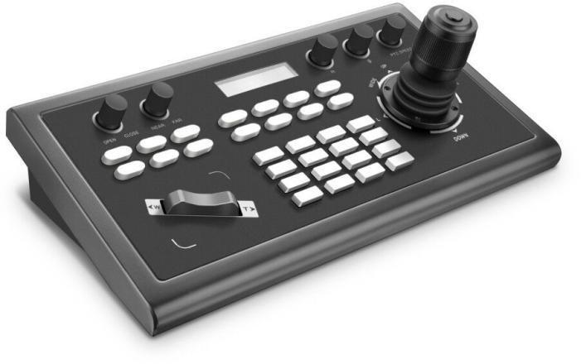

คำนำ
วัตถุประสงค์ของคู่มือผู้ใช้นี้ เพื่อให้แน่ใจว่าผู้ใช้สามารถใช้ผลิตภัณฑ์ได้อย่างถูกต้องและหลีกเลี่ยง
อันตรายและความเสียหายในการใช้งาน ก่อนใช้ผลิตภัณฑ์นี้ โปรดอ่านคู่มือผู้ใช้นี้อย่างละเอียด
และเก็บไว้อย่างถูกต้องเพื่อใช้อ้างอิงในอนาคต

ข้อควรระวัง
1. ฟังก์ชั่นของ CAM NUM เมื่อเพิ่มอุปกรณ์?
CAM NUM จะเชื่อมโยงและผูกกับ IP ที่ป้อนในปัจจุบันและข้อมูลพอร์ต
จะสลับไปยังอุปกรณ์ที่ถูกผูกไว้กับ CAM NUM อย่างรวดเร็วเมื่อเพิ่มอุปกรณ์ที่ปุ่ม CAM
2. วิธีป้อนภาษาอังกฤษเมื่อตั้งชื่อผู้ใช้ รหัสผ่าน และคีย์ที่กำหนดเองของ F1/F2
ตัวอย่างเช่น ในการป้อนตัวอักษร C เพียงแค่กดปุ่มตัวเลข “2” สามครั้งอย่างต่อเนื่องในอินเทอร์เฟซอินพุต
3. จะป้อนที่อยู่ IP ได้อย่างไร?
ตัวควบคุมกล้องไม่มี "." ปุ่ม; ดังนั้นโปรดป้อนที่อยู่ IP ด้วยสี่ส่วน
ใช้ที่อยู่ IP 192.168.0.1 ตัวอย่างเช่นมันจะข้ามไปยังส่วนถัดไปโดยอัตโนมัติเมื่อ
ป้อนข้อมูลเสร็จแล้ว 192 และ 168; ในขณะที่หลังจากอินพุต 0 คุณต้องเลื่อนจอยสติ๊กไปทางขวาเพื่อเปลี่ยน
เพื่อป้อนส่วนถัดไป
4. จะล้างในโหมดป้อนข้อมูลได้อย่างไร?
เลื่อนจอยสติ๊กไปทางซ้ายเพื่อล้างข้อมูลที่ป้อน
5. หน้าแรกของแต่ละโหมดหมายถึงหน้าที่แสดงเมื่อ controller การเริ่มต้นเสร็จสมบูรณ์
ในโหมด IP VISCA และ ONVIF หากคุณเห็นข้อความแจ้งของ "Visca!" และ “Onvif!”, ที่อยู่ IP
ที่แสดงบนหน้าจอเป็นที่อยู่ IP ในเครื่องของคอนโทรลเลอร์ ขณะขึ้นข้อความ “Visca:” และ
“Onvif:” แสดงบนหน้าที่อยู่ IP ที่แสดงบนหน้าจอเป็นของที่เชื่อมต่ออุปกรณ์
เนื้อหา
คำนำ 1
ข้อควรระวัง 1
- ภาพรวมผลิตภัณฑ์ 3
  - คุณลักษณะของผลิตภัณฑ์ 3
  - แผนภาพการเดินสายไฟ 3
  - ข้อมูลจำเพาะทางเทคนิค 4
- คำอธิบายฟังก์ชัน 4
  - คำอธิบายปุ่ม 4
  - สวิตช์โยก และ ลูกบิด 6
  - การควบคุมจอยสติก 7
  - คำอธิบายเทอร์มินอลและแผงด้านหลัง 7
- การตั้งค่า (SETUP) 8
  - การตั้งค่าพื้นฐาน 8
  - VISCA & IP VISCA Mode shared Setting 8
  - การตั้งค่าโหมด IP VISCA 8
  - การตั้งค่าโหมด VISCA 9
  - การตั้งค่าโหมด PELCO 9
  - การตั้งค่าโหมด ONVIF 9
- การเชื่อมต่อและการควบคุม 9
  - การเชื่อมต่อและการควบคุม ONVIF 9
  - การเชื่อมต่อและการควบคุม IP VISCA 10
  - การเชื่อมต่อและการควบคุม VISCA & PELCO 10
- การกำหนดค่าทางเว็บ 11
  - หน้าแรก 11
  - การตั้งค่า LAN 12
  - อัปเกรด 12
  - ฟื้นฟูโรงงาน 12
  - รีบูต 13
คำชี้แจงลิขสิทธิ์ 13
- ภาพรวมผลิตภัณฑ์

คุณลักษณะของผลิตภัณฑ์

สี่โหมดการควบคุม : สองโหมดการควบคุม IP (IP VISCA & ONVIF); โหมดควบคุมอนาล็อกสองโหมด (RS422 & RS232)
สามโปรโตคอลควบคุม : VISCA, ONVIF and PELCO

  - แผนการเดินสายไฟ

คอนโทรลเลอร์และกล้อง PTZ จะต้องเชื่อมต่อกับ LAN เดียวกัน และที่อยู่ IP จะต้องอยู่ที่
ส่วนเดียวกัน
ตัวอย่างเช่น:
192.168.1.123 อยู่ในส่วนเดียวกันกับ 192.168.1.111
192.168.1.123 ไม่อยู่ในส่วนเดียวกันกับ 192.168.0.125
การตั้งค่าเริ่มต้นสำหรับตัวควบคุม IP กำลังรับที่อยู่ IP แบบไดนามิก

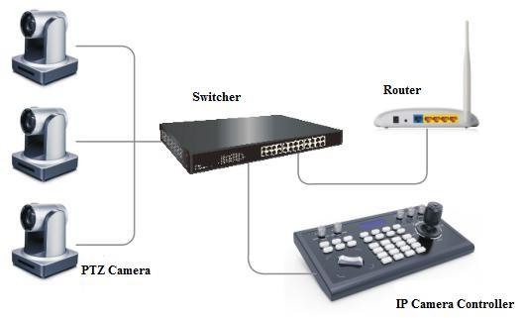

  - ข้อมูลทางเทคนิค

Ethernet | 1 ช่อง Ethernet
Joystick | ควบคุม 4 ทาง (ขึ้น , ลง , ซ้าย , ขวา) การควบคุมจอยสติกตามเข็มนาฬิกา , Zoom Tele/Wide
Connection | Lead
Display | LCD
Prompt Tone | ปุ่มเสียงแจ้งปิด / เปิด
Power supply | DC 12V1A±10%
Power Consumption | 0.6 W Max
Operating Temperature | 0°C-50°C
Storage Temperature | -20-70°C
Dimensions(mm) | 320*180*100
- คำอธิบายฟังก์ชั่น

คำอธิบายปุ่ม
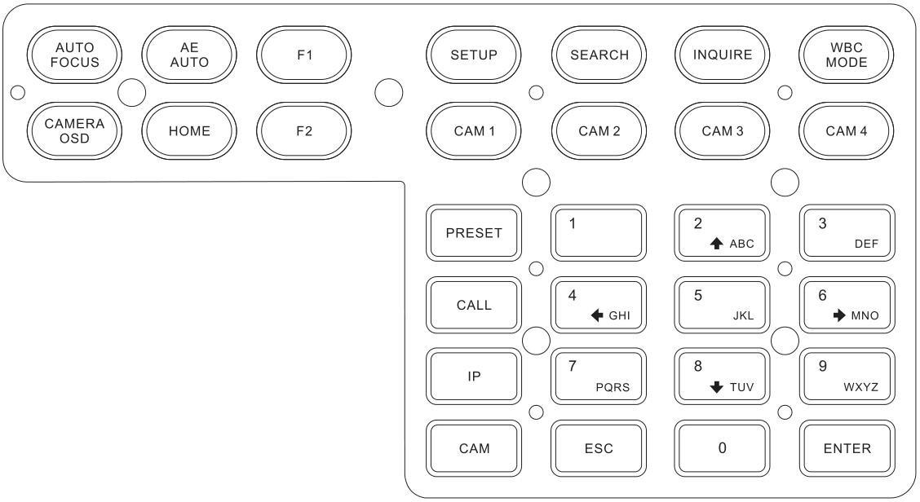
【AUTO FOCUS】

ปุ่มออโต้โฟกัส : ตั้งค่ากล้องให้อยู่ในโหมดโฟกัสอัตโนมัติด้วยปุ่มนี้ จะสว่างขึ้นเมื่อกล้องอยู่ในโหมดแมนนวลโฟกัส
【AE AUTO】

ปุ่มรับแสงอัตโนมัติ: ตั้งค่ากล้องให้อยู่ในโหมดรับแสงอัตโนมัติด้วยปุ่มนี้ มันจะสว่างขึ้นเมื่อกล้องอยู่ในโหมดปรับรับแสงเอง
【กล้อง OSD】

ปุ่ม OSD ของกล้อง : call/Close OSD ของกล้อง

【HOME】

ปุ่ม HOME : กล้องจะกลับไปที่ตำแหน่งเริ่มต้นหาก OSD ของกล้องปิดอยู่ ในขณะที่เมื่อ OSD ของกล้องถูกเรียกออกมา ปุ่มโฮมเป็นการยืนยัน
การทำงานของ OSD ของกล้อง

【F1】~【F2】

ปุ่มฟังก์ชันแบบกำหนดเอง: ฟังก์ชันแบบกำหนดเองในโหมด VISCA และ IP VISCA

【SETUP】

ปุ่มตั้งค่า แก้ไขและดูการตั้งค่าทั่วไป

【SEARCH】

ปุ่มค้นหา: ค้นหาอุปกรณ์ที่มีทั้งหมดที่มีโปรโตคอล ONVIF ใน LAN (เฉพาะในONVIFโหมด)
【INQUIRE】

ตรวจสอบอุปกรณ์เพิ่มเติม

【WBC MODE】

ปุ่มสมดุลแสงขาวอัตโนมัติ: ตั้งค่ากล้องให้อยู่ในโหมดสมดุลแสงขาวอัตโนมัติ จะสว่างขึ้นเมื่อกล้องอยู่ในโหมดสมดุลแสงขาวแบบปรับเอง
【CAM1】~【CAM4】

สลับปุ่มอุปกรณ์อย่างรวดเร็ว: สลับไปยังอุปกรณ์ CAM NUM 1-4 อย่างรวดเร็ว (ONVIF, IP VISCA) หรือเพื่อระบุที่อยู่รหัส 1-4 อุปกรณ์
(VISCA, PELCO)
【PRESET】

กดสั้น ๆ เพื่อตั้งค่าล่วงหน้า ; กดค้างเพื่อลบการตั้งค่าที่ตั้งไว้ล่วงหน้า
จำเป็นต้องทำงานกับปุ่มตัวเลขและปุ่ม "Enter" สำหรับการตั้งค่าหรือลบค่าที่ตั้งไว้ล่วงหน้า

【CALL】

ปุ่มเรียกการตั้งค่าพรีเซ็ต : จำเป็นจะต้องทำงานกับปุ่มตัวเลขและปุ่ม ENTER

【IP】

เพิ่มปุ่มอุปกรณ์และเครือข่ายด้วยตัวเอง :
เพิ่มอุปกรณ์เครือข่ายด้วยตนเอง (เฉพาะในโหมด ONVIF และ IP VISCA)

【CAM】

ในโหมด IP VISCA และ ONVIF จะสลับไปยังอุปกรณ์ที่ถูกผูกไว้ CAM NUM อย่างรวดเร็วเมื่อ เพิ่มอุปกรณ์ผ่าน CAM
ในโหมด VISCA และ PELCO มันจะเปลี่ยนเป็นรหัสที่อยู่เมื่อป้อนที่อยู่ที่แน่นอน ต้องทำงานกับปุ่มตัวเลขและปุ่ม "Enter"

【1】~【9】

ปุ่มตัวเลข 0,1,2,3,4,5,6,7,8,9
2,4,6,8 ทำหน้าที่เป็นปุ่มทิศทางเช่นกัน ซึ่งสามารถควบคุมการหมุนแพนและเอียง และ OSD ของกล้องได้

【ESC】Return

【ENTER】Confirm Button

สวิตช์โยกและลูกบิด
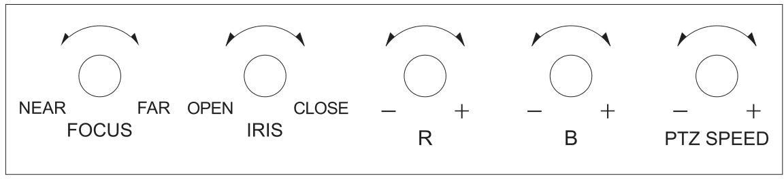

【NEAR】【FAR】ปรับความยาวโฟกัสด้วยตัวเอง

【OPEN】【CLOSE】 ปรับรูรับแสงด้วยตนเอง OPEN(Aperture Plus)/CLOSE(รูรับแสงลบ)

【R-】【R+】ปรับเกนสีแดงด้วยตัวเอง

【B-】【B+】ปรับเกนสีน้ำเงินด้วยตัวเอง

【PTZ SPEED-】【PTZ SPEED+】ปรับความเร็ว , Gears 1 (Slow)- 8(Fast)

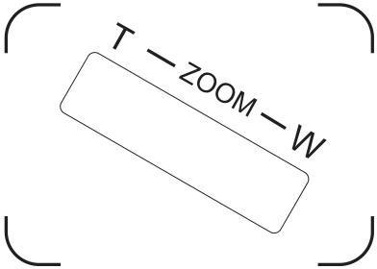

【T-ZOOM-W】Zoom Tele and Zoom Wide.

การควบคุมจอยสติ๊ก
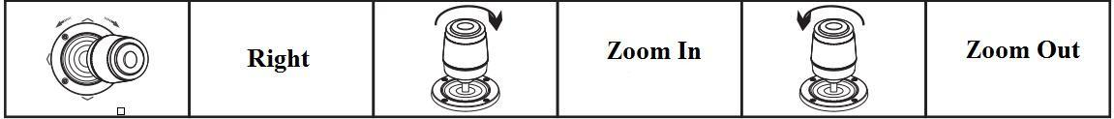

คำอธิบายเทอร์มินอลของอินเทอร์เฟซแผงด้านหลัง

รายละเอียดแผงด้านหลัง : RS422, RS232, DC-12V, Ethernet, สวิตซ์ไฟ
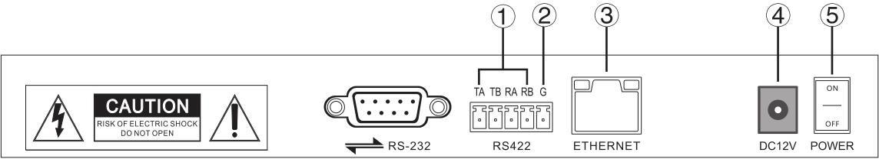

Number | Label | Physical interface | Description
① | RS422 | Control Output (TA, TB, RA, RB) | 1. เชื่อมต่อกับบัส RS422 ของกล้อง: TA to  กล้อง RA; TB ถึงกล้อง RB; RA ถึงกล้อง  . ; RB ถึง TB ของกล้อง
② | Ground | Control line ground (G） | สัญญาณควบคุมสายกราวด์
③ | ETHERNET | Ethernet port | การเชื่อมต่อเครือข่าย
④ | DC-12V | Power input | DC 12V Power input

⑤ | POWER | Power switch | Power on/ off

- การตั้งค่าทั่วไป (SETUP)

การตั้งค่าพื้นฐาน

เลื่อนจอยสติ๊กขึ้นและลงเพื่อสลับการตั้งค่า 1 ถึง 2 และ 2 ถึง 3 เลื่อนจอยสติ๊กไปทางซ้ายและ
ขวาเพื่อเปิดและปิดเสียงปุ่มยืนยันด้วยปุ่ม ENTER
(1) ประเภทเครือข่าย: ไดนามิกและสแตติก
(2) ปุ่มเสียงเตือน: เปิดและปิด
(3) การตั้งค่าภาษา: จีนและอังกฤษ
(4) โหมด: VISCA, IP VISCA, ONVIF, PELCO
(5) ข้อมูลเวอร์ชัน
(6) คืนค่าการตั้งค่าจากโรงงาน
(7) IP ท้องถิ่น

VISCA & IP VISCA Mode และการตั้งค่า

(1) F1: ฟังก์ชั่นกำหนดเองสำหรับปุ่ม F1 (คำสั่ง VISCA)
(2) F2: ฟังก์ชั่นกำหนดเองสำหรับปุ่ม F2 (คำสั่ง VISCA)
ป้อนชื่อที่กำหนดเอง → ENTER → ป้อนคำสั่ง VISCA
ตัวอย่างเช่น: คำสั่งคือ 8101040702FF จากนั้นให้ป้อน 01040702 (0 ไม่สามารถละเว้นได้)

การตั้งค่าโหมด IP VISCA

ลบอุปกรณ์ที่บันทึกไว้ :
เลื่อนจอยสติ๊กขึ้นและลงเพื่อดูอุปกรณ์ เลื่อนจอยสติ๊กไปทางขวาเพื่อดูอุปกรณ์
ข้อมูลพอร์ต เลื่อนจอยสติ๊กไปทางซ้ายเพื่อดูข้อมูล IP, CAM NUM; ENTER ถึง
ลบอุปกรณ์ที่เลือก

การตั้งค่าโหมด VISCA

การตั้งค่าการควบคุม (กำหนดอัตราบอร์ดสำหรับรหัสที่อยู่ที่แน่นอน):
เลื่อนจอยสติ๊กขึ้น ลง ซ้ายและขวาเพื่อเปลี่ยนที่อยู่ (1-7) → ENTER →ย้าย
จอยสติ๊กซ้ายและขวาเพื่อเปลี่ยนอัตราบอด → ENTER
EX: เลือกที่อยู่: 1 → ENTER → เลือกอัตราบอด: 9600 → ENTER
เมื่อตัวควบคุมสลับไปยังที่อยู่ 1 อัตราบอดควบคุมคือ 9600

การตั้งค่าโหมด PELCO

การตั้งค่าการควบคุม (กำหนดอัตราบอร์ดสำหรับรหัสที่อยู่ที่แน่นอน):
เลื่อนจอยสติ๊กขึ้น ลง ซ้ายและขวาเพื่อเปลี่ยนที่อยู่ (1-255) → ENTER →ย้าย
จอยสติ๊กซ้ายและขวาเพื่อเลือกโปรโตคอล → ENTER →เลื่อนจอยสติ๊กไปทางซ้ายและขวาเพื่อสลับ
อัตราบอร์ด → ENTER
EX: เลือกที่อยู่: 1 → ENTER → เลือกโปรโตคอล: PELCO-D → ENTER → เลือก
อัตราบอร์ด: 9600 → ENTER
เมื่อตัวควบคุมสลับไปยังที่อยู่ 1 อัตราบอดควบคุมคือ 9600 โปรโตคอลคือ PELCO-D

การตั้งค่า ONVIF

ลบอุปกรณ์ที่บันทึกไว้:
เลื่อนจอยสติ๊กขึ้นและลงเพื่อดูอุปกรณ์ เลื่อนจอยสติ๊กไปทางขวาเพื่อดูอุปกรณ์
ข้อมูลพอร์ต เลื่อนจอยสติ๊กไปทางซ้ายเพื่อดูข้อมูล IP, CAM NUM; ENTER ลบอุปกรณ์ที่เลือก

- การเชื่อมต่อและการควบคุม

การเชื่อมต่อและการควบคุมในโหมด ONVIF

ค้นหา และ เพิ่ม

ใน โหมด ONVIF ให้ทำตามขั้นตอนด้านล่างเพื่อเพิ่มอุปกรณ์ LAN ให้กับคอนโทรลเลอร์ PTZ:
(1) หลังจากที่คอนโทรลเลอร์ได้รับที่อยู่ IP แล้ว ให้กดปุ่ม SEARCH
(2) อุปกรณ์ที่มีอยู่ทั้งหมดที่มีโปรโตคอล ONVIF ใน LAN จะแสดงบนคอนโทรลเลอร์
เมื่อกระบวนการค้นหาเสร็จสิ้น
(3) เลื่อนจอยสติ๊กขึ้น/ลงเพื่อเลือกอุปกรณ์ กดปุ่ม ENTER เพื่อยืนยัน
(4) จำเป็นต้องป้อนชื่อผู้ใช้ รหัสผ่าน และข้อมูล CAM NUM ของอุปกรณ์เมื่อ
เพิ่มอุปกรณ์
(5) กดปุ่ม ENTER เพื่อบันทึก
(6) หรือจะเพิ่มอุปกรณ์ด้วยปุ่ม 【IP】 ด้วยตนเอง
(7) กดปุ่ม INQUIRE เพื่อดูอุปกรณ์ที่เพิ่มเข้ามา เลื่อนจอยสติ๊กขึ้น/ลงเพื่อดู
อุปกรณ์ที่บันทึกไว้ (เลื่อนจอยสติ๊กไปทางขวาเพื่อดูพอร์ต); กดปุ่ม ENTER เพื่อ
เลือกกล้องที่จะควบคุม หรือใช้ปุ่ม CAM เพื่อเชื่อมต่อและควบคุม

การเชื่อมต่อและการควบคุมในโหมด IP VISCA

ฟังก์ชั่นการค้นหาไม่สามารถใช้ได้ในโหมด IP VISCA แต่จะเพิ่มอุปกรณ์ด้วยตนเอง
(1). เพิ่มอุปกรณ์ด้วยตนเองโดยใช้ปุ่ม 【IP】
(2) กดปุ่ม INQUIRE เพื่อดูอุปกรณ์ที่เพิ่มเข้ามา เลื่อนจอยสติ๊กขึ้น/ลงเพื่อดู
อุปกรณ์ที่บันทึกไว้ (เลื่อนจอยสติ๊กไปทางขวาเพื่อดูพอร์ต); กดปุ่ม ENTER
เพื่อเลือกกล้องที่จะควบคุม หรือใช้ปุ่ม CAM เพื่อเชื่อมต่อและควบคุม

การควบคุมในโหมด VISCA & PELCO

เพียงตั้งรหัสที่อยู่และอัตราบอร์ดเพื่อควบคุม
ในโหมด PELCO จำเป็นต้องตั้งค่าโปรโตคอล PELCO-D หรือ PELCO-P ให้ถูกต้อง

- การตั้งค่าผ่านเว็บ

หน้าแรก

(1) เชื่อมต่อคอนโทรลเลอร์และคอมพิวเตอร์เข้ากับ LAN เดียวกันและป้อนที่อยู่ IP ของคอนโทรลเลอร์
ลงในเบราว์เซอร์
(2) ชื่อผู้ใช้เริ่มต้น: admin ; รหัสผ่าน: admin
(3) หน้าแรกมีดังต่อไปนี้
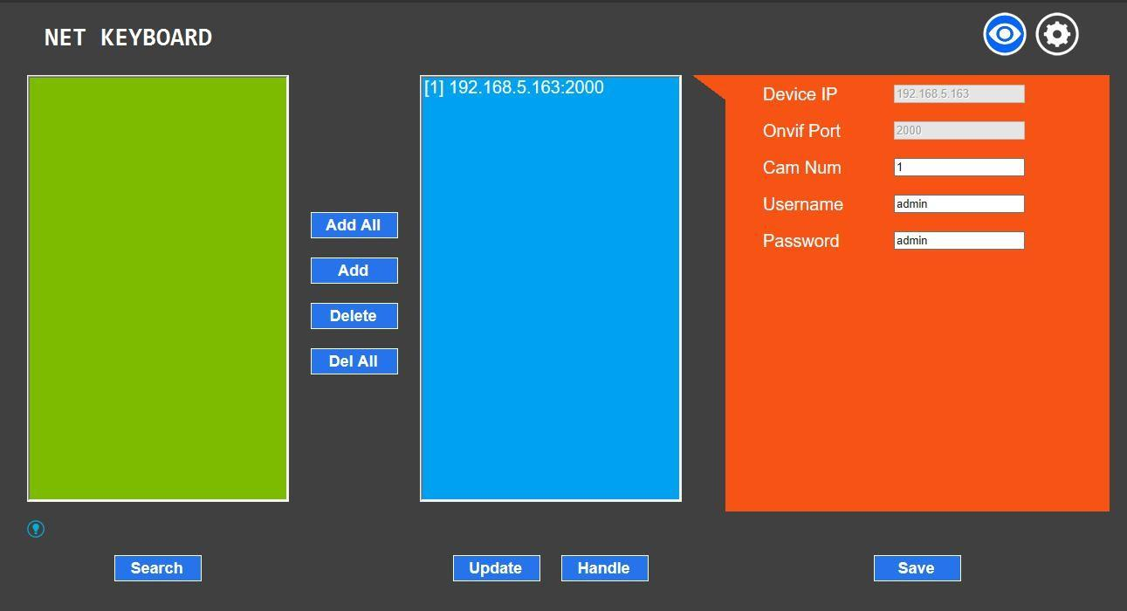

(4) หน้าแรกประกอบด้วยสามส่วน: ค้นหารายการอุปกรณ์ (สีเขียว); เพิ่มรายการอุปกรณ์ (สีน้ำเงิน)
หรือเพิ่มด้วยตนเอง (สีเหลือง); รายละเอียดอุปกรณ์ (สีส้ม)
(5) คลิกปุ่ม “Search” เพื่อค้นหาอุปกรณ์ ONVIF ใน LAN ซึ่งจะแสดงใน
กรอบสีเขียวโดยอัตโนมัติ
(6) เลือกอุปกรณ์ใน "ค้นหารายการอุปกรณ์" และคลิก "เพิ่ม" เพื่อเสร็จสิ้น กด "Ctrl" สำหรับ
หลายตัวเลือก
(7) เลือกอุปกรณ์ใน "Added Device List" และคลิก "Delete" เพื่อเสร็จสิ้น กด "Ctrl" สำหรับ
หลายตัวเลือก
(8) หลังจากเพิ่มอุปกรณ์สำเร็จแล้ว ให้คลิกที่อยู่ IP ใน "รายการอุปกรณ์ที่เพิ่ม" เพื่อแก้ไข
ข้อมูลบัญชีและพอร์ตของอุปกรณ์
(9) หลังจากเพิ่ม ลบ และแก้ไขแล้ว ให้คลิกปุ่ม "บันทึก" เพื่อให้มีผล
ป.ล. การปรับเปลี่ยนการกำหนดค่าในหน้าแรกจะต้องบันทึกโดยคลิกปุ่ม "บันทึก"
มิฉะนั้นการแก้ไขจะไม่ถูกต้อง

การตั้งค่า LAN
ในการแก้ไขวิธีการเข้าถึง IP ของอุปกรณ์และพารามิเตอร์พอร์ตในการตั้งค่า LAN ดังที่แสดงด้านล่าง:

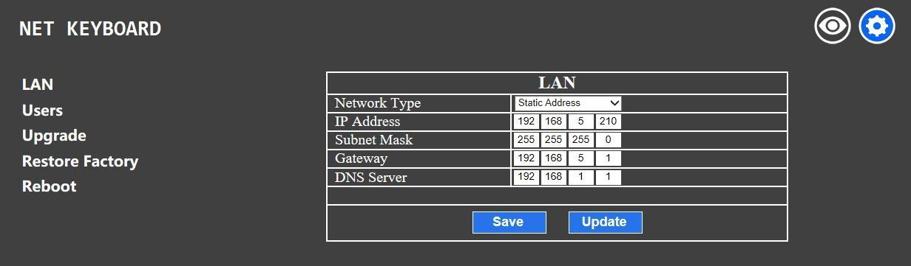

ที่อยู่แบบไดนามิก (วิธีการเข้าถึงเริ่มต้น): ตัวควบคุมจะได้รับที่อยู่ IP โดยอัตโนมัติจากเลาเตอร์
ที่อยู่แบบคงที่ : เปลี่ยนเครือข่ายเป็นที่อยู่คงที่เมื่อจำเป็น เพียงแค่ใส่เครือข่าย
ข้อมูลส่วนที่จะแก้ไข
.

Upgrade
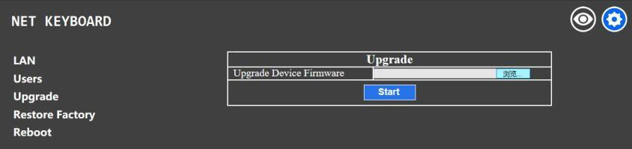

ฟังก์ชันอัปเกรดใช้สำหรับการบำรุงรักษาและอัปเดต
เลือกไฟล์อัปเกรดที่เหมาะสมแล้วคลิก "เริ่ม" เพื่ออัปเดตคอนโทรลเลอร์ มันจะรีบูตอัตโนมัติหลังจากกำลังปรับปรุง
PS: ห้ามใช้งานคอนโทรลเลอร์ระหว่างกระบวนการอัพเกรด ห้ามปิดเครื่องหรือตัดการเชื่อมต่อเครือข่าย

คืนค่าโรงงาน

คืนค่าคอนโทรลเลอร์กลับเป็นการตั้งค่าเริ่มต้นจากโรงงานเมื่อเกิดความล้มเหลวที่ไม่คาดคิดเนื่องจากไม่ถูกต้อง
การปรับเปลี่ยน โปรดใช้ด้วยความระมัดระวังหากตัวควบคุมทำงานได้ดี

รีบูต

คลิก รีบูตเพื่อบำรุงรักษา หากคอนโทรลเลอร์ทำงานเป็นเวลานาน

คำชี้แจงลิขสิทธิ์
เนื้อหาทั้งหมดในคู่มือนี้และลิขสิทธิ์เป็นของบริษัท ไม่อนุญาตให้ใครมา
ลอกเลียนแบบ คัดลอก หรือแปลคู่มือนี้โดยไม่ได้รับอนุญาตจากบริษัท คู่มือนี้ประกอบด้วย no
การรับประกัน การแสดงออกถึงจุดยืน หรือนัยอื่นๆ ในรูปแบบใดๆ รายละเอียดสินค้าและ
ข้อมูลในคู่มือนี้มีไว้เพื่อใช้อ้างอิงเท่านั้นและอาจเปลี่ยนแปลงได้โดยไม่ต้องแจ้งให้ทราบ
สงวนลิขสิทธิ์. ไม่อนุญาตให้ทำซ้ำโดยไม่ต้องรับทราบ

